ANEXO 2

SOLICITUD DE AUTORIZACIÓN DE USO DE MARCA

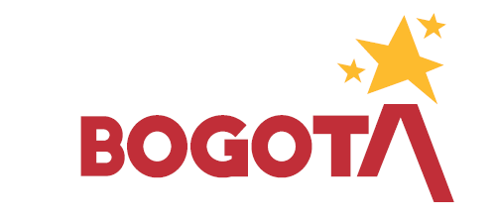

FECHA DE SOLICITUD: ____________________________________

RAZÓN SOCIAL DEL SOLICITANTE DE LA AUTORIZACIÓN DE USO DE LA MARCA BOGOTÁ: _______________________________________________________________________

EL SOLICITANTE ES: (marque con una X):
PERSONA JURIDICA: _____
PERSONA NATURAL: _____

NOMBRE DEL REPRESENTANTE LEGAL O PERSONA NATURAL:
________________________________________________________________________

CÉDULA REPRESENTANTE LEGAL (EN CASO DE PERSONA JURÍDICA) O CÉDULA DE PERSONA NATURAL: _______________________________________________________________________

NÚMERO DE IDENTIFICACIÓN (NIT): ________________________________________________________________________

DIRECCIONES PARA NOTIFICACIÓN:

FÍSICA:

__________________________________________________

ELECTRÓNICA:

__________________________________________________

TÉLEFONOS:

__________________________________________________

DESCRIPCIÓN DEL PROPÓSITO PARA EL CUAL SE SOLICITA LA AUTORIZACIÓN Y EL USO QUE SE PRETENDE DE LA MARCA:

POR FAVOR INDICAR EN ESTE ESPACIO EL USO QUE LE DARÁ A LA MARCA, POR EJEMPLO, PARA EL DISEÑO DE PIEZAS PARA REDES, PARA PONERLA EN EL DISEÑO DE SU PÁGINA WEB, PARA EL DISEÑO DE MERCHANDISING, ENTRE OTROS.

Información acerca de la empresa o actividad comercial que considere pertinente allegar con el fin de acreditar la idoneidad del solicitante y los beneficios que la autorización de uso de la marca Bogotá traerá para el posicionamiento de la ciudad como destino turístico, empresarial y/o como plataforma de desarrollo de negocios.

ANEXOS:

- Fotocopia en alta resolución del documento de identidad del representante legal.
- Fotocopia simple del Certificado de Existencia y Representación Legal de la sociedad con un plazo de expedición no mayor a 30 días (solicitante persona jurídica). En caso de ser entidad pública o ESAL, fotocopia de documento que acredita personería jurídica
- En dado caso que el representante legal no pueda firmar, deberá otorgar poder debidamente autenticado (si fuere el caso)
- Registro Nacional de Turismo (si el solicitante es un prestador de servicios turísticos).

SOLICITUD DE LICENCIA

Con la firma de la presente solicitud manifiesto que cualquier notificación que se requiera para efectos del trámite será recibida en la dirección física o en la dirección electrónica arriba mencionadas.

La firma y envío del presente formato de solicitud no implica la autorización de uso de la marca Bogotá. La información suministrada por el solicitante se somete a consideración de la entidad titular del signo con el fin de determinar, de manera discrecional, el otorgamiento de la licencia y/o autorización de uso.

Atentamente,

SOLICITANTE: _________________________

FIRMA: _________________________________

IDENTIFICACIÓN: ________________________

